Évolutions possibles pour le drone
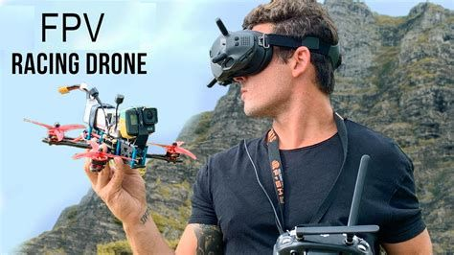
En plus des composants que nous avons utilisé jusqu'à présents, il est possible d'en acheter d'autres pour améliorer le drone.
Il existe bien sur d'autres modèles compatibles et d'autres sites pour les achats que ceux présentés ici.
Attention : les prix varient rapidement dans les 2 sens, comparez bien les articles compatible pour réaliser les meilleures affaires.

Améliorer le châssis
Avant de se lancer dans la fabrication d'un châssis, les premiers essais d'assemblage, réglage et pilotage ont été réalisées avec un châssis open source, le “Source One V3”. Vous pouvez donc remplacer votre châssis en contreplaqué par un autre en fibre de carbone plus solide. Il existe beaucoup de châssis FPV 5 pouces.
- Site du projet de châssis "Source One" utilisé pour débuter.
- Liens vers des modèles pour impression 3D de pièces destinées au châssis “Source One”.
- Achat possible du châssis "Source One" sur le site de Drone-FPV-Racer.com (Site spécialisé pour la vente de drone ou de pièces pour drone).

Voler en immersion
Il est nécessaire d'ajouter une caméra et un module VTX sur le drone pour transmettre sa vision. Coté réception, un casque de vision 3D est nécessaire. Voici des liens vers un exemple de combinaison possible à faible coût (transmission analogique des informations).
- Caméra Caddx-Ratel
- Caméra Caddx-Ant
- Transmetteur vidéo analogique IFlight-SucceX-Micro-Force-5
- Lunettes 3D avec récepteur analogique Eachine-EV100
- Antenne émettrice iFlight-Albatross option pour améliorer les performances de l'antenne fouet.

Ajouter des options
- Buzzer pour le retrouver plus facilement en cas de crach
- Positionneur GPS pour retour automatique (Failsafe) ou localisation en cas de crach.

